Elegant und natürlich: Hochwertige Damast-Tischwäsche für die stimmungsvolle Weihnachtstafel

Laichingen, 08. September 2021 – Die weihnachtliche Tischgestaltung ist in dieser Saison von der Natur inspiriert und folgt damit dem Weihnachtstrend 2021 „Natürlichkeit“. Damast-Tischwäsche aus hochwertiger mercerisierter Baumwolle, wie die Tischwäsche-Linie Damast-Uni von Wäschekrone, ist die ideale Wahl, um diesen Trend bei der Tischinszenierung umzusetzen. Die verschiedenen Ausführungen als Tischdecke, -läufer, Mitteldecke sowie als Maßanfertigung lassen sich perfekt untereinander bzw. mit weiteren Dessins kombinieren – einer zum jeweiligen Gastronomiekonzept passenden Tischeindeckung steht nichts mehr im Weg. Darüber hinaus bietet Wäschekrone dazu farblich passende Damast-Servietten an, die nach individuellen Wünschen bestickt werden können, zum Beispiel mit Zapfen- oder Sternmotiv.

„Neben natürlichen Materialen wie Baumwolle oder Leinen stehen von der Natur inspirierte Farbtöne wie Stone, Beige und verschiedene Braunnuancen für die Weihnachtstafel 2021 hoch im Kurs. Dabei ist eine spannende Kombination von rustikaler und feiner Struktur besonders reizvoll, da daraus eine spannende Optik und Haptik entstehen“, weiß Wäschekrone-Geschäftsführer Hans Werner Groß. Dies gilt für das gesamte Table-Setup: Raue Materialien wie Holz, Zapfen, Zweige oder Kork werden mit glatten wie Marmor, Stein und Metall kombiniert. Dies kreiert ein elegant-festliches aber dennoch unprätentiöses Erscheinungsbild.

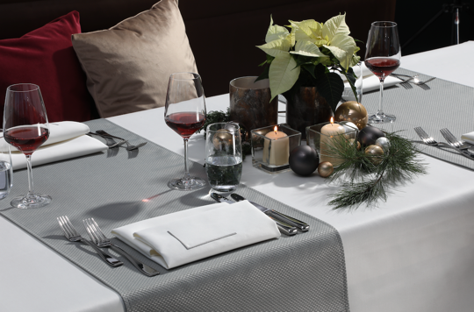

Bildanforderung
Bildmaterial zum Download finden Sie in unserem Medienportal press-n-relations.amid-pr.com (Suchbegriff „Waeschekrone-Weihnachten-2021“). Selbstverständlich schicken wir Ihnen die Dateien auch gerne per E-Mail zu. Kontakt: waeschekrone@press-n-relations.de

Weitere Informationen:  Wäschekrone GmbH & Co. KG  Katrin Fischer  Hirschstraße 98  D-89150 Laichingen  Tel.: +49 7333 804-873  Fax: +49 7333 804-973  presse@waeschekrone.de  www.waeschekrone.de | Presse- und Öffentlichkeitsarbeit:  Press’n’Relations GmbH  Natasa Forstner  Magirusstraße 33  D-89077 Ulm  Tel.: +49 731 96 287-17  Fax: +49 731 96 287-97  waeschekrone@press-n-relations.de  www.press-n-relations.de

Wäschekrone
Das Laichinger Unternehmen Wäschekrone steht seit 1960 für hochwertige Hotel- und Gastronomiewäsche. Heute zählt das Unternehmen mit über 90 Mitarbeitern zu den bedeutendsten Anbietern in diesem Segment und entwickelt zeitgemäße, zukunftsorientierte textile Komplettlösungen für den Profibereich. Das breit gefächerte Angebot umfasst Tischwäsche, Bettwäsche, Betten, Bettwaren, Matratzen, Lattenroste, Frottierwaren, Küchenwäsche und Berufsbekleidung. Die Artikel werden international vertrieben. Das große Netz an regional ansässigen Fachberatern ist eine ausgewiesene Stärke der Wäschekrone. Im persönlichen Gespräch vor Ort gehen die Experten auf individuelle Kundenwünsche ein und entwickeln auf Wunsch auch maßgeschneiderte Wäschelösungen, mit denen Hoteliers und Gastronomen ihre Individualität unterstreichen können – beispielsweise mit raffinierten Einstickungen, Einwebungen oder kompletten Eigenkollektionen. Die hauseigene Fertigung mit Konfektion und Stickerei sichert dabei höchste Produktqualität und Flexibilität. Eine weitere Vertriebsplattform ist der Wäschekrone-Online-Shop unter www.waeschekrone.de. Darüber hinaus bietet der Fabrikverkauf von Wäschekrone in Laichingen auch für Privatkunden Profiqualität zu attraktiven Preisen und als Ergänzung dazu eine sehr umfangreiche Kollektion an exklusiven Heimtextilien bedeutender Markenhersteller.

